Практическая работа №4. Теоретический материал.
Тема: «Обработка информации средствами MSWord.
Создание и форматирование таблиц. Построение диаграмм».

Диаграмма - (греч. Διάγραμμα (diagramma) — изображение, рисунок, чертёж) — графическое представление данных, позволяющее быстро оценить соотношение нескольких величин.
Вставка диаграммы.
- Вкладка Вставка
- Группа Иллюстрации
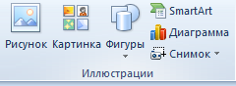
- Пункт Диаграмма (см.рис.1).
Рис.1
- В открывшемся окне (см.рис.2) выберите необходимый тип диаграммы:
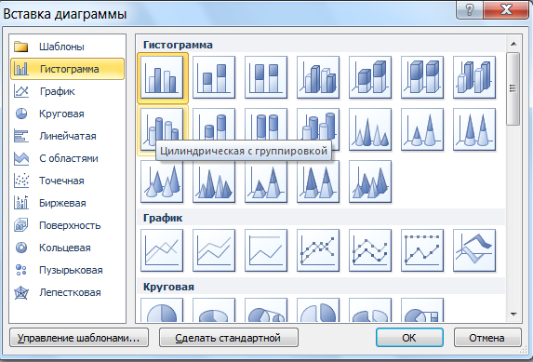
Рис.2

- Сразу после вставки диаграммы, автоматически открывается вспомогательный документ Excel (см.рис.3), в котором необходимо ввести нужные данные для ее построения. После окончания внесения необходимой информации, просто закройте это окно.

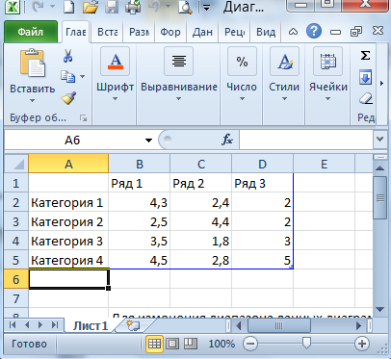
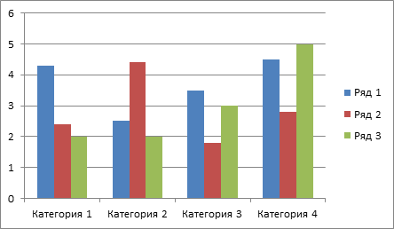
Рис.3

- После вставки диаграммы, сверху на ленте образуется новое меню Работа с диаграммами, содержащее три вкладки – Конструктор, Макет и Формат (см.рис.4).
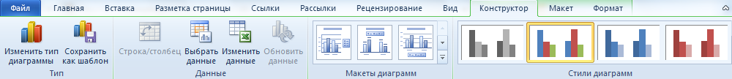
Рис.4

Вкладки для работы с диаграммой.
- На вкладке Конструктор можно изменить тип диаграммы, выбрать и изменить данные, изменить макет диаграммы, а также сменить общий стиль оформления.
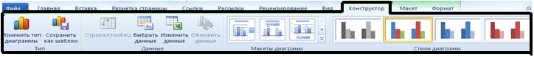
- На вкладке Макет можно форматировать все основные параметры областей диаграммы: ее название, оси, легенду, подписи данных, основание и стенки, сетку, а так же осуществить вставку в диаграмму рисунка или фигуры.
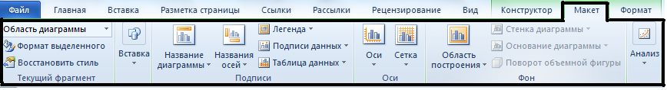

- На вкладке Формат осуществляется форматирование стиля диаграммы. Например, пользователь может выбрать заливку фигуры, входящей в диаграмму, изменить оформление ее контура, а так же применить к ней определенный эффект. Здесь же вы можете указать положение диаграммы на странице и выбрать способ ее обтекания текстом.


